PLAN RATUNKOWY NURKOWISKA
MOLO ORŁOWO
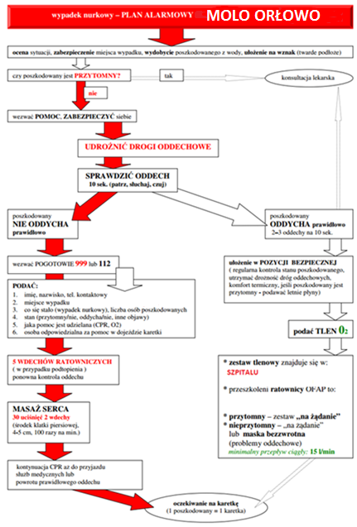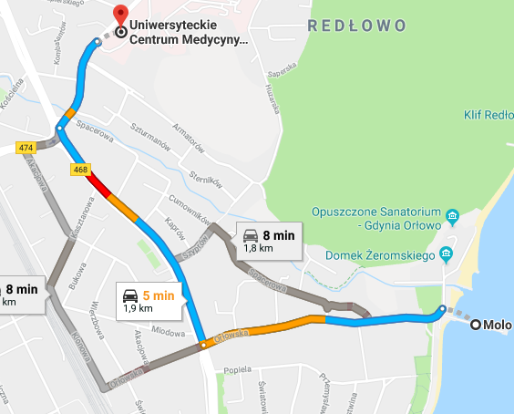
- TELEFONY ALARMOWE:
SZPITAL | 112  58 699 85 06 | ul. Powstania Styczniowego 9B, Gdynia | 2km / 5min
STRAŻ POŻARNA | 998  58 664 68 15 | ul. Małopolska 14, 81-555 Gdynia | 2,5km / 9min
POLICJA | 997  58 521 62 22 | Ul. Janusza Korczaka 1A, Gdynia | 3,5km / 8min
KOMORA DEKOMPRESYJNA | 58 622-51-63 | ul. Powstania Styczniowego 9B, Gdynia | 2km / 5min
LEKARZ DYŻURNY KRAJ | 22 831-34-40 | Od 16:00 do 8:00
Lotnicze pogotowie Rat. | 505 860 895 | Hipodrom Sopot - GSP01 | 7km / 15min
DAN Polska | 58 622-51-63 | Od 8:00 do 15:00

PLAN UTWORZONY 08.01.2018r. - PRZED NURKOWANIEM NALEŻY POTWIERDZIĆ DANE
ZANURZSIE.PL
Portal tworzony przez nurków dla nurków
kontakt@zanurzsie.pl, 506-687-199, www.zanurzsie.pl

